АО «Казахстанский фонд гарантирования депозитов»

ИНФОРМАЦИОННАЯ СИСТЕМА «АСУ»
Описание архитектуры и структуры базы данных

Складской учёт ТМЗ, ОС и НМА · Заявки · Документооборот · Уведомления · Интеграция с 1С

Технологический стек: Django 4.2 (ORM) · PostgreSQL 15
Версия документа: 1.0 · Июль 2026

1. Общие сведения
Настоящий документ содержит полное описание базы данных информационной системы «АСУ» — корпоративного портала складского учёта товарно-материальных запасов (ТМЗ), основных средств (ОС) и нематериальных активов (НМА). Документ предназначен для аналитиков, разработчиков, администраторов баз данных и аудиторов и позволяет получить исчерпывающее представление о структуре данных, связях между таблицами и принятых архитектурных решениях.
База данных реализована на PostgreSQL 15 и управляется через Django ORM. Все таблицы создаются и изменяются исключительно через механизм миграций, что обеспечивает воспроизводимость схемы в любом окружении. Аутентификация построена на пользовательской модели users_user, расширяющей стандартную модель Django.
Ключевая архитектурная идея системы: справочники являются источником мастер-данных, заявки и документы фиксируют бизнес-процесс и его юридическую значимость, а складские движения ведут журнал фактических операций. Такое разделение позволяет независимо отследить намерение сотрудника, оформленный документ и фактическое изменение остатков.
2. Архитектурный обзор
Логически схема базы данных делится на семь взаимосвязанных контуров:
1. Организационная структура и доступы — пользователи, подразделения, должности, права по должностям и индивидуальные права.
2. Нормативно-справочная информация — контрагенты, договоры, виды заявок, категории и группы, единицы измерения, склады, лимиты.
3. Номенклатура — единая карточка актива references_asset для ТМЗ, ОС, НМА и представительских ТМЗ.
4. Складской учёт — текущие остатки, журнал движений, закрепления за сотрудниками, алармы критических остатков.
5. Заявочный процесс — заявка, позиции, настраиваемые этапы согласования, журнал действий.
6. Документооборот — приходные накладные, акты списания, ходатайства, протоколы комиссии, внутренние перемещения, универсальные подписи.
7. Уведомления и интеграции — in-app уведомления, журнал email, журнал синхронизаций с 1С.

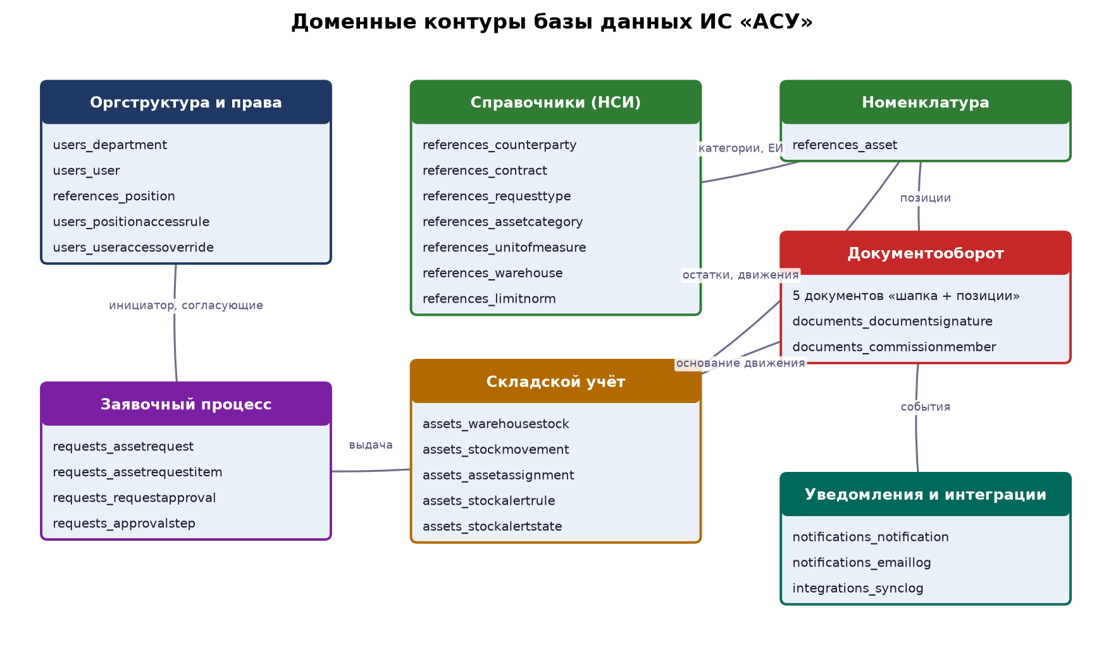
Рисунок 1. Доменные контуры базы данных и основные потоки данных между ними
3. Организационная структура и права доступа
Контур определяет, кто работает в системе и что ему разрешено. Модель доступа гибридная и трёхуровневая: базовая роль хранится в поле users_user.role, типовые права по должностям задаются в users_positionaccessrule, а точечные исключения для конкретного сотрудника — в users_useraccessoverride. Индивидуальные правила имеют наивысший приоритет. Подразделения образуют дерево через parent_id, а поле supervisor_id пользователя обеспечивает маршрутизацию согласования заявок «на непосредственного руководителя».
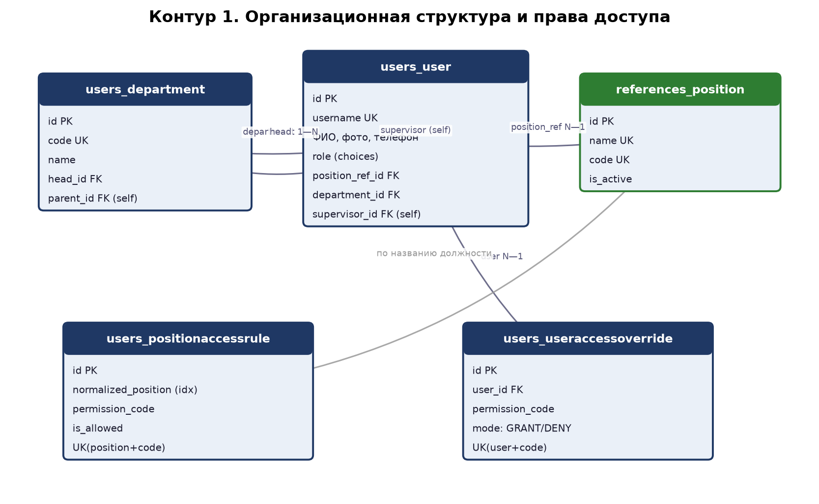
Рисунок 2. Схема контура «Организационная структура и права доступа»
3.1 Таблица users_department
Подразделения организации с поддержкой иерархии.
Поле | Тип / связь | Назначение
id | bigint PK | Первичный ключ.
name | varchar(255) | Наименование подразделения.
code | varchar(50), unique | Уникальный код подразделения.
head_id | FK → users_user, SET_NULL | Руководитель подразделения.
parent_id | FK → users_department, SET_NULL | Родительское подразделение (иерархия).

3.2 Таблица users_user
Пользователи системы. Расширяет стандартную модель Django (AbstractUser): к логину, паролю, email и флагам добавлены корпоративные атрибуты.
Поле | Тип / связь | Назначение
id | bigint PK | Первичный ключ.
username | varchar(150), unique | Логин пользователя.
password | varchar(128) | Хеш пароля (PBKDF2).
first_name / last_name | varchar(150) | Имя и фамилия.
patronymic | varchar(150) | Отчество.
email | varchar(254) | Электронная почта.
photo | varchar (ImageField) | Фотография профиля (users/photos/).
position | varchar(255) | Должность (текст, синхронизируется со справочником).
position_ref_id | FK → references_position, SET_NULL | Должность из справочника. При сохранении текстовое поле position автоматически принимает её название.
department_id | FK → users_department, SET_NULL | Подразделение сотрудника.
phone | varchar(20) | Телефон.
role | varchar(30), choices | Системная роль: ADMIN, AHS_WORKER, AHS_HEAD, MOL_WAREHOUSE, MOL_NMA, DEPT_HEAD, USER и др.
supervisor_id | FK → users_user, SET_NULL | Непосредственный руководитель (для маршрутизации согласований).
is_active / is_staff / is_superuser | boolean | Стандартные флаги Django.
date_joined / last_login | timestamp | Служебные отметки времени.

3.3 Таблица references_position
Справочник должностей. При переименовании должности автоматически обновляются карточки сотрудников и правила прав по должностям.
Поле | Тип / связь | Назначение
id | bigint PK | Первичный ключ.
name | varchar(255), unique | Наименование должности.
code | varchar(50), unique | Код должности.
is_active | boolean | Признак активности.
created_at / updated_at | timestamp | Метки времени (TimestampMixin).

3.4 Таблица users_positionaccessrule
Правила прав, применяемые ко всем сотрудникам с одинаковой должностью.
Поле | Тип / связь | Назначение
id | bigint PK | Первичный ключ.
position | varchar(255) | Должность в исходном написании.
normalized_position | varchar(255), indexed | Нормализованное название (заполняется автоматически, служит ключом сопоставления).
permission_code | varchar(80), choices | Код права (system.admin, users.manage, references.manage и т.д.).
is_allowed | boolean | Разрешение (true) или запрет (false).
is_active | boolean | Признак активности правила.
comment | varchar(255) | Комментарий администратора.
created_at / updated_at | timestamp | Метки времени.

3.5 Таблица users_useraccessoverride
Индивидуальные разрешения или запреты для конкретного сотрудника. Приоритетнее правил по должности.
Поле | Тип / связь | Назначение
id | bigint PK | Первичный ключ.
user_id | FK → users_user, CASCADE | Пользователь.
permission_code | varchar(80), choices | Код права.
mode | varchar(10): GRANT / DENY | Режим: разрешить или запретить.
comment | varchar(255) | Комментарий.
created_at / updated_at | timestamp | Метки времени.

4. Нормативно-справочная информация
Справочники — опора всех операционных контуров. Карточка актива references_asset универсальна для всех типов активов и содержит поля интеграции с 1С (source_1c_id, last_sync_at). Категории и группы товаров реализованы одной таблицей references_assetcategory с иерархией через parent_id. Единицы измерения и должности синхронизируются с зависимыми записями автоматически при переименовании.
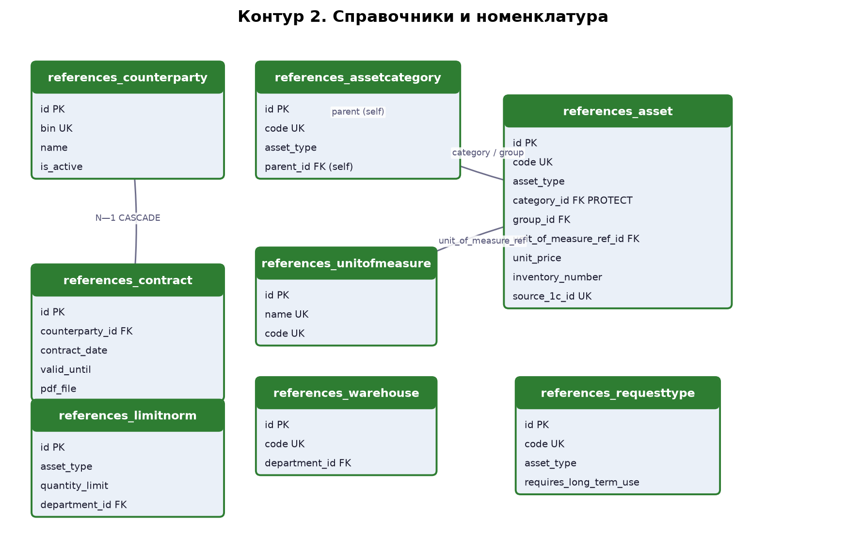
Рисунок 3. Схема контура «Нормативно-справочная информация»
4.1 Таблица references_counterparty
Контрагенты (поставщики).
Поле | Тип / связь | Назначение
id | bigint PK | Первичный ключ.
name | varchar(255) | Наименование.
bin | varchar(12), unique | БИН — бизнес-идентификационный номер, уникален.
address | text | Юридический адрес.
contact_person | varchar(255) | Контактное лицо.
phone / email | varchar(20) / varchar(254) | Контактные данные.
is_active | boolean | Признак активности.
created_at / updated_at | timestamp | Метки времени.

4.2 Таблица references_contract
Договоры с контрагентами, включая PDF-файл. Удаляются каскадно вместе с контрагентом.
Поле | Тип / связь | Назначение
id | bigint PK | Первичный ключ.
name | varchar(255) | Наименование договора.
contract_date | date | Дата договора.
valid_until | date | Срок действия.
counterparty_id | FK → references_counterparty, CASCADE | Контрагент.
pdf_file | varchar (FileField) | PDF-файл договора (contracts/pdfs/).
created_at / updated_at | timestamp | Метки времени.

4.3 Таблица references_requesttype
Виды заявок. Определяют тип актива и настраиваемый маршрут согласования.
Поле | Тип / связь | Назначение
id | bigint PK | Первичный ключ.
name | varchar(255) | Наименование.
code | varchar(50), unique | Уникальный код.
asset_type | varchar(20), choices | Тип актива: TMZ, OS, NMA, REPRESENTATIVE_TMZ.
requires_long_term_use | boolean | Только номенклатура длительного пользования (для ТМЗ).
description | text | Описание.
is_active | boolean | Признак активности.

4.4 Таблица references_assetcategory
Категории и группы активов. Иерархия через parent_id: верхний уровень — категория, вложенный — группа.
Поле | Тип / связь | Назначение
id | bigint PK | Первичный ключ.
name | varchar(255) | Наименование.
code | varchar(50), unique | Уникальный код.
asset_type | varchar(20), choices | Базовый тип актива: TMZ, OS, NMA.
parent_id | FK → references_assetcategory, SET_NULL | Родительская категория.

4.5 Таблица references_unitofmeasure
Единицы измерения. При переименовании автоматически обновляется текстовое поле в карточках активов.
Поле | Тип / связь | Назначение
id | bigint PK | Первичный ключ.
name | varchar(255), unique | Наименование (шт., кг, л и т.д.).
code | varchar(50), unique | Код.
is_active | boolean | Признак активности.
created_at / updated_at | timestamp | Метки времени.

4.6 Таблица references_warehouse
Склады и места хранения. Привязаны к подразделению-владельцу.
Поле | Тип / связь | Назначение
id | bigint PK | Первичный ключ.
name | varchar(255) | Наименование склада.
code | varchar(50), unique | Код склада.
department_id | FK → users_department, SET_NULL | Подразделение-владелец.
address | varchar(255) | Адрес.
is_active | boolean | Признак активности.
created_at / updated_at | timestamp | Метки времени.

4.7 Таблица references_limitnorm
Лимиты и нормативы выдачи по категориям. Могут действовать на весь Фонд или на конкретное подразделение.
Поле | Тип / связь | Назначение
id | bigint PK | Первичный ключ.
asset_type | varchar(20), choices | Тип актива.
category | varchar(255) | Категория, к которой применяется лимит.
quantity_limit | decimal(12,2) | Лимит количества.
period | varchar(20), choices | Период действия лимита (месяц, квартал, год).
department_id | FK → users_department, SET_NULL | Подразделение; пусто — лимит на весь Фонд.
valid_from / valid_to | date | Период действия.
created_by_id | FK → users_user, SET_NULL | Автор записи.
created_at / updated_at | timestamp | Метки времени.

4.8 Таблица references_asset
Универсальная карточка актива для ТМЗ, ОС, НМА и представительских ТМЗ. Центральная сущность номенклатуры.
Поле | Тип / связь | Назначение
id | bigint PK | Первичный ключ.
name | varchar(255) | Наименование.
code | varchar(100), unique | Код номенклатуры (генерируется с префиксом по типу актива).
asset_type | varchar(20), choices | TMZ / OS / NMA / REPRESENTATIVE_TMZ.
category_id | FK → references_assetcategory, PROTECT | Категория (обязательная, защищена от удаления).
group_id | FK → references_assetcategory, SET_NULL | Группа (вложенная категория).
unit_of_measure | varchar(50) | Единица измерения (текст, синхронизируется со справочником).
unit_of_measure_ref_id | FK → references_unitofmeasure, PROTECT | Единица измерения из справочника.
unit_price | decimal(15,2) | Цена за единицу.
is_long_term_use | boolean | ТМЗ длительного пользования.
inventory_number | varchar(100) | Инвентарный номер (для ОС/НМА).
balance_date | date | Дата постановки на баланс.
useful_life_months | int | Срок полезного использования, месяцев.
depreciation_rate | decimal(5,2) | Норма амортизации.
source_1c_id | varchar(100), unique | Внешний идентификатор в 1С (ключ интеграции).
last_sync_at | timestamp | Последняя синхронизация с 1С.
created_at / updated_at | timestamp | Метки времени.

5. Складской учёт
Контур разделяет текущее состояние (assets_warehousestock) и историю операций (assets_stockmovement). Журнал движений связывается с документом-основанием полиморфной ссылкой GenericForeignKey (document_type_id + document_id), что позволяет привязать движение к накладной, акту или заявке без отдельных полей под каждый тип. Правила алармов (stockalertrule) и их срабатывания (stockalertstate) обеспечивают контроль критических остатков с уведомлением ответственных.
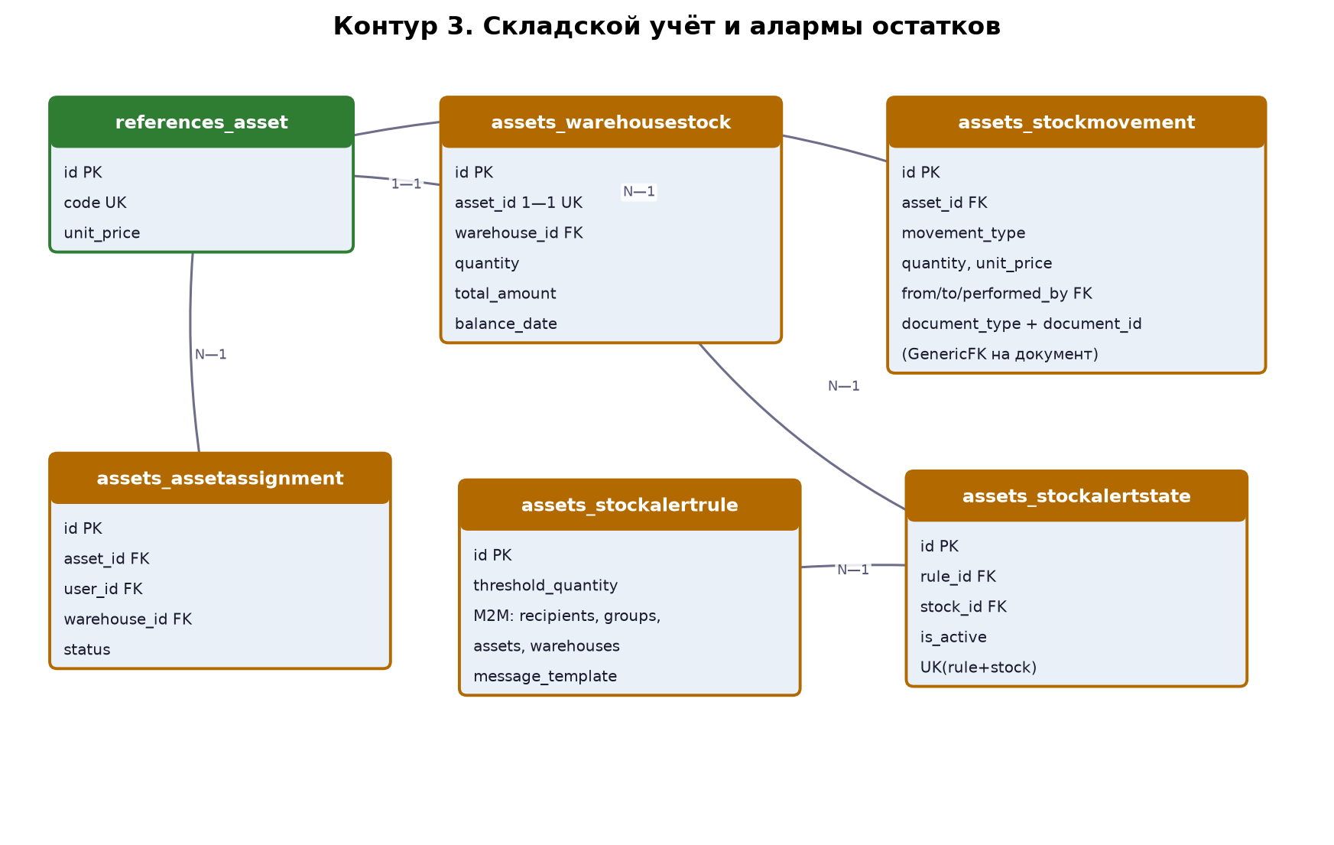
Рисунок 4. Схема контура «Складской учёт»
5.1 Таблица assets_warehousestock
Текущий остаток по активу. Связь с активом — один к одному: одна строка остатка на одну карточку.
Поле | Тип / связь | Назначение
id | bigint PK | Первичный ключ.
asset_id | OneToOne → references_asset, CASCADE | Актив (уникальная связь).
quantity | decimal(12,2) | Текущее количество.
total_amount | decimal(15,2) | Общая сумма (количество × цена).
balance_date | date | Дата остатка.
warehouse_id | FK → references_warehouse, SET_NULL | Склад хранения.
location | varchar(255) | Место хранения (автозаполняется названием склада).
created_at / updated_at | timestamp | Метки времени.

5.2 Таблица assets_stockmovement
Журнал всех складских операций — аудиторская история движения активов.
Поле | Тип / связь | Назначение
id | bigint PK | Первичный ключ.
asset_id | FK → references_asset, CASCADE | Актив.
movement_type | varchar(30), choices | Тип операции: RECEIPT (приход), ISSUE (выдача), TRANSFER (перемещение), WRITE_OFF (списание) и др.
quantity | decimal(12,2) | Количество.
unit_price | decimal(15,2) | Цена за единицу на момент операции.
total_amount | decimal(15,2) | Сумма (рассчитывается автоматически).
from_user_id / to_user_id | FK → users_user, SET_NULL | Стороны операции.
document_type_id + document_id | GenericFK → ContentType | Полиморфная ссылка на документ-основание (накладную, акт и т.д.).
performed_by_id | FK → users_user, SET_NULL | Исполнитель операции.
performed_at | timestamp | Дата и время операции.
warehouse_id | FK → references_warehouse, SET_NULL | Склад операции.
comment | text | Комментарий.

5.3 Таблица assets_assetassignment
Закрепление ОС/НМА/ТМЗ длительного пользования за сотрудником.
Поле | Тип / связь | Назначение
id | bigint PK | Первичный ключ.
asset_id | FK → references_asset, CASCADE | Актив.
user_id | FK → users_user, CASCADE | Сотрудник, за которым закреплён актив.
quantity | decimal(12,2) | Количество.
assigned_at | timestamp | Дата выдачи.
assigned_by_id | FK → users_user, SET_NULL | Кто выдал.
warehouse_id | FK → references_warehouse, SET_NULL | Склад выдачи.
location | varchar(255) | Местоположение.
status | varchar(20), choices | ACTIVE (закреплён), RETURNED (возвращён), WRITTEN_OFF (списан).

5.4 Таблица assets_stockalertrule
Правила контроля критических остатков. Область действия задаётся M2M-связями: получатели, группы, отдельные товары, склады.
Поле | Тип / связь | Назначение
id | bigint PK | Первичный ключ.
name | varchar(255) | Наименование правила.
is_active | boolean | Признак активности.
threshold_quantity | decimal(12,2) | Пороговое (критическое) количество.
recipients | M2M → users_user | Получатели уведомлений.
groups | M2M → references_assetcategory | Контролируемые группы товаров.
assets | M2M → references_asset | Индивидуальные контролируемые товары.
warehouses | M2M → references_warehouse | Контролируемые склады.
message_template | varchar(500) | Шаблон текста уведомления с плейсхолдерами {asset_name}, {quantity}, {unit}.
created_at / updated_at | timestamp | Метки времени.

5.5 Таблица assets_stockalertstate
Срабатывания правил контроля остатков. Уникальность: одно активное срабатывание на пару «правило + остаток».
Поле | Тип / связь | Назначение
id | bigint PK | Первичный ключ.
rule_id | FK → assets_stockalertrule, CASCADE | Правило.
stock_id | FK → assets_warehousestock, CASCADE | Контролируемый остаток.
is_active | boolean | Аларм активен.
current_quantity | decimal(12,2) | Количество на момент срабатывания.
message | text | Сформированное сообщение.
triggered_at | timestamp | Момент срабатывания.
last_notified_at | timestamp | Последнее уведомление.
resolved_at | timestamp | Момент закрытия (после пополнения).

6. Заявочный процесс
Заявка хранит бизнес-намерение сотрудника: что нужно, кому и почему. Позиции могут ссылаться как на конкретный актив, так и на группу товаров — это поддерживает пользовательский сценарий «интернет-магазина». Журнал согласования отделён от заявки: статус показывает текущее состояние, а requests_requestapproval хранит полную историю действий. Маршрут согласования настраивается по каждому виду заявки в requests_approvalstep.
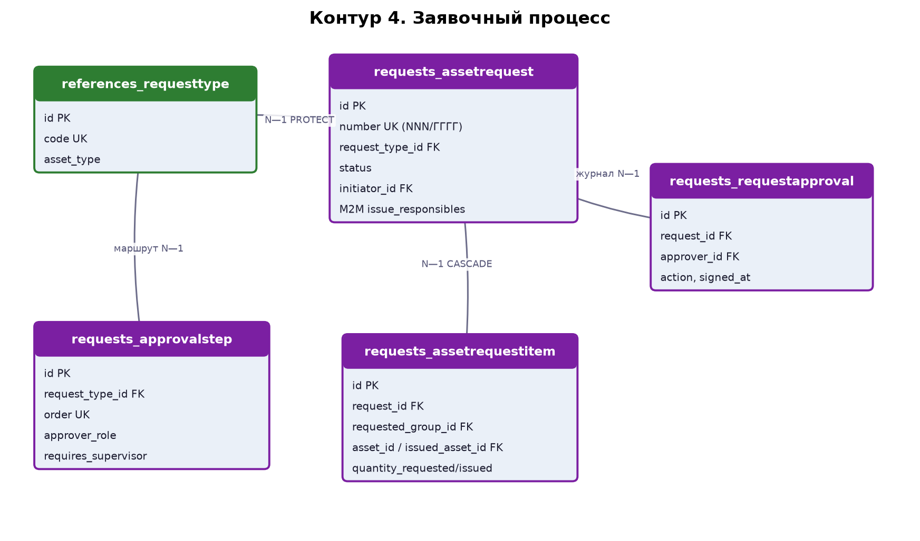
Рисунок 5. Схема контура «Заявочный процесс»
6.1 Таблица requests_assetrequest
Заголовок заявки на выдачу, перемещение или изменение активов. Номер формата NNN/ГГГГ присваивается автоматически.
Поле | Тип / связь | Назначение
id | bigint PK | Первичный ключ.
number | varchar(20), unique | Номер заявки (например, 012/2026).
request_type_id | FK → references_requesttype, PROTECT | Вид заявки.
status | varchar(30), choices | Статус workflow (см. схему статусов).
initiator_id | FK → users_user, CASCADE | Инициатор заявки.
from_user_id / to_user_id | FK → users_user, SET_NULL | Стороны при перемещении.
reason | text | Причина / обоснование.
issue_responsibles | M2M → users_user | Ответственные за выдачу (назначает руководитель АХС).
deletion_requested_by_id | FK → users_user, SET_NULL | Кто пометил заявку на удаление.
deletion_requested_at | timestamp | Момент пометки на удаление.
created_at / updated_at | timestamp | Метки времени.

6.2 Таблица requests_assetrequestitem
Позиции заявки. Могут ссылаться на конкретный актив или на запрошенную группу (сценарий «интернет-магазина»).
Поле | Тип / связь | Назначение
id | bigint PK | Первичный ключ.
request_id | FK → requests_assetrequest, CASCADE | Заявка.
requested_group_id | FK → references_assetcategory, PROTECT | Запрошенная группа (если товар не конкретизирован).
asset_id | FK → references_asset, PROTECT | Запрошенный актив.
issued_asset_id | FK → references_asset, PROTECT | Фактически выданный актив (может отличаться от запрошенного).
quantity_requested | decimal(12,2) | Запрошенное количество.
quantity_issued | decimal(12,2) | Фактически выданное количество.
comment | text | Комментарий.

6.3 Таблица requests_requestapproval
Журнал согласований и подписаний заявки — полная история переходов.
Поле | Тип / связь | Назначение
id | bigint PK | Первичный ключ.
request_id | FK → requests_assetrequest, CASCADE | Заявка.
approver_id | FK → users_user, CASCADE | Согласующий.
role_at_approval | varchar(30) | Роль согласующего на момент действия.
action | varchar(20), choices | Действие: APPROVE, REJECT, REVISION и др.
signed_at | timestamp | Момент подписания.
comment | text | Комментарий согласующего.
created_at | timestamp | Момент записи.

6.4 Таблица requests_approvalstep
Настраиваемые этапы маршрута согласования по каждому виду заявки. Уникальность: вид заявки + порядок.
Поле | Тип / связь | Назначение
id | bigint PK | Первичный ключ.
request_type_id | FK → references_requesttype, CASCADE | Вид заявки.
order | int | Порядковый номер этапа.
approver_role | varchar(30), choices | Роль согласующего на этапе.
title | varchar(255) | Наименование этапа.
requires_supervisor | boolean | Согласует только непосредственный руководитель инициатора.
is_active | boolean | Признак активности.

7. Документооборот
Все документы построены по паттерну «заголовок + позиции» и наследуют общий набор полей абстрактного класса BaseDocument: номер (присваивается после финального подписания), дата, статус, автор и метки времени. Подписи вынесены в единую таблицу documents_documentsignature с полиморфной связью через ContentType — одна таблица обслуживает все пять типов документов. Члены комиссии также хранятся в одной таблице documents_commissionmember для актов, ходатайств и протоколов.
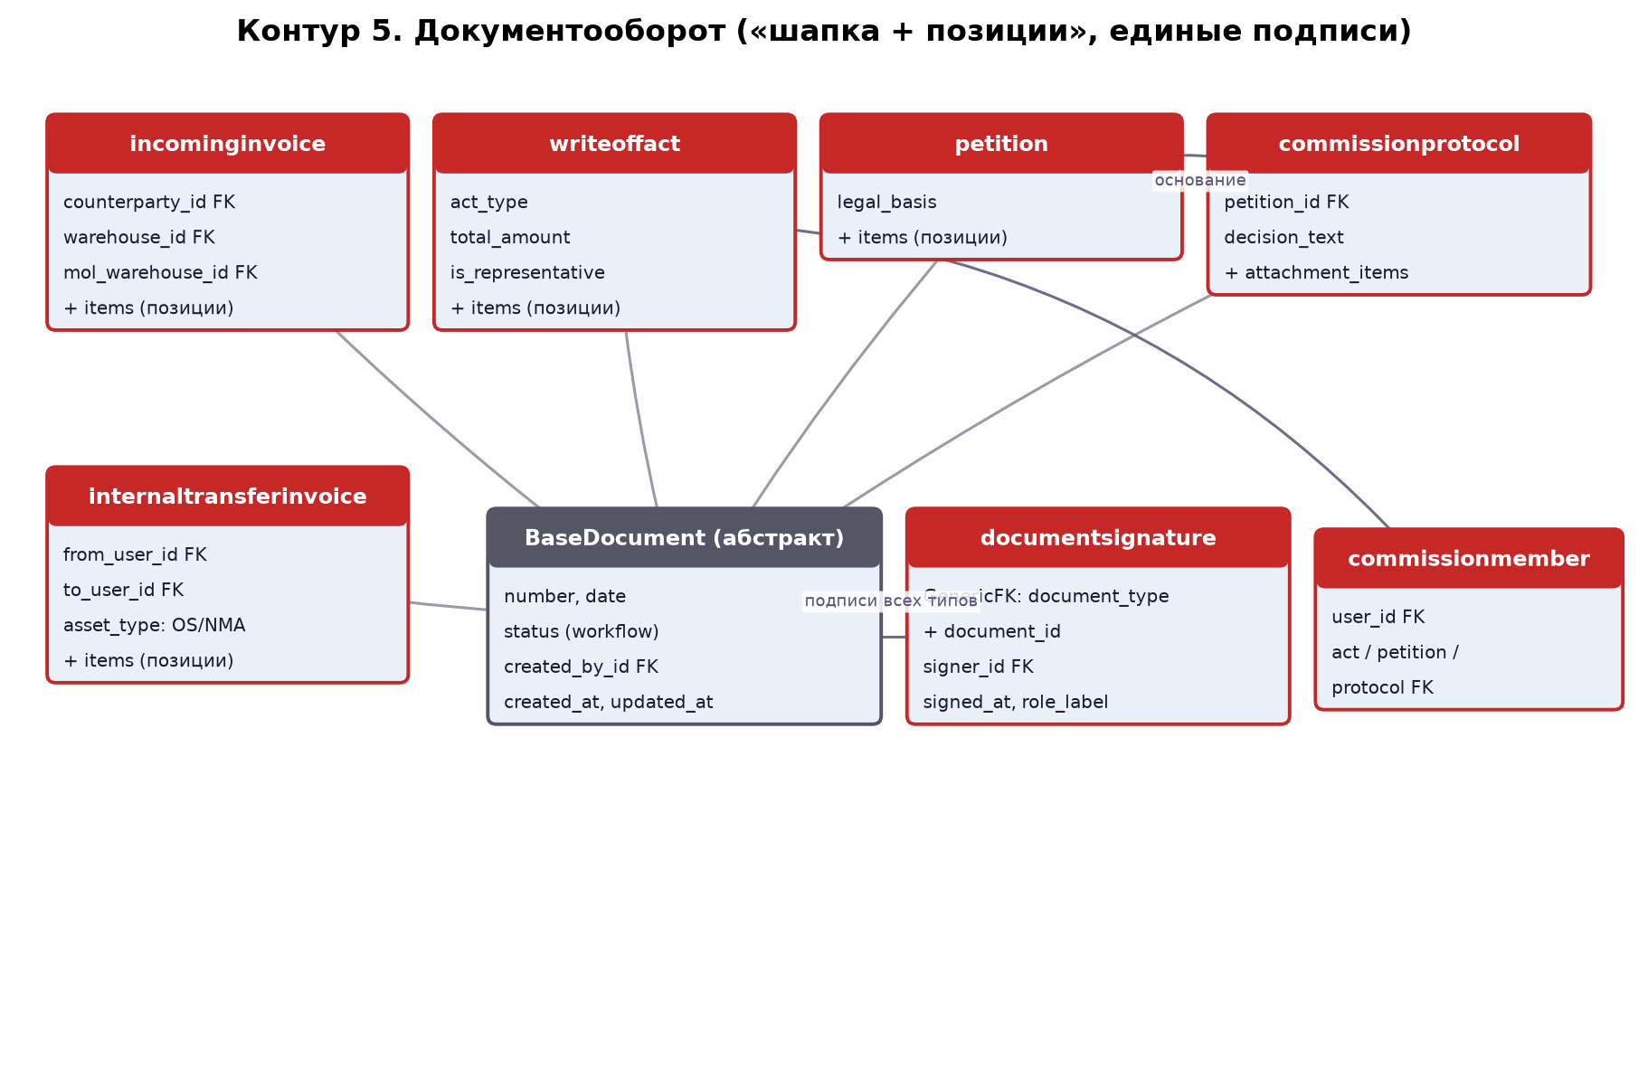
Рисунок 6. Схема контура «Документооборот»
7.1 Таблица documents_incominginvoice
Приходная накладная — поступление активов от контрагента на склад.
Поле | Тип / связь | Назначение
id | bigint PK | Первичный ключ.
number / date / status / created_by_id | общие поля BaseDocument | См. описание общих полей документов.
asset_type | varchar(20), choices | Тип поступающих активов: TMZ / OS / NMA.
counterparty_id | FK → references_counterparty, PROTECT | Поставщик.
mol_warehouse_id | FK → users_user, SET_NULL | Материально ответственное лицо.
warehouse_id | FK → references_warehouse, PROTECT | Склад приёмки.

7.2 Таблица documents_incominginvoiceitem
Позиции приходной накладной. Сумма рассчитывается автоматически.
Поле | Тип / связь | Назначение
id | bigint PK | Первичный ключ.
invoice_id | FK → documents_incominginvoice, CASCADE | Накладная.
asset_id | FK → references_asset, PROTECT | Актив.
quantity / unit_price / total | decimal | Количество, цена, сумма (total = quantity × unit_price).

7.3 Таблица documents_writeoffact
Акт на списание ТМЗ / ОС / НМА, в том числе представительских расходов.
Поле | Тип / связь | Назначение
id | bigint PK | Первичный ключ.
number / date / status / created_by_id | общие поля BaseDocument | См. описание общих полей документов.
act_type | varchar(30), choices | Тип акта списания.
commission_order_number / commission_order_date | varchar(50) / date | Реквизиты приказа о комиссии.
is_representative | boolean | Представительские расходы.
total_amount | decimal(15,2) | Итоговая сумма (пересчитывается по позициям).

7.4 Таблица documents_writeoffactitem
Позиции акта на списание.
Поле | Тип / связь | Назначение
id | bigint PK | Первичный ключ.
act_id | FK → documents_writeoffact, CASCADE | Акт.
asset_id | FK → references_asset, PROTECT | Актив.
quantity / unit_price / total | decimal | Количество, цена, сумма.

7.5 Таблица documents_petition
Ходатайство на выбытие ОС/НМА — инициирующий документ процедуры списания основных средств.
Поле | Тип / связь | Назначение
id | bigint PK | Первичный ключ.
number / date / status / created_by_id | общие поля BaseDocument | См. описание общих полей документов.
legal_basis | text | Правовое основание.

7.6 Таблица documents_petitionitem
Позиции ходатайства.
Поле | Тип / связь | Назначение
id | bigint PK | Первичный ключ.
petition_id | FK → documents_petition, CASCADE | Ходатайство.
asset_id | FK → references_asset, PROTECT | Актив.
quantity / unit_price / total | decimal | Количество, цена, сумма.

7.7 Таблица documents_commissionprotocol
Протокол заседания Рабочей комиссии. Может ссылаться на ходатайство-основание.
Поле | Тип / связь | Назначение
id | bigint PK | Первичный ключ.
number / date / status / created_by_id | общие поля BaseDocument | См. описание общих полей документов.
petition_id | FK → documents_petition, SET_NULL | Ходатайство-основание.
agenda_item | text | Пункт повестки дня.
commission_order_number / commission_order_date | varchar(50) / date | Реквизиты приказа о комиссии.
decision_text | text | Текст решения комиссии.

7.8 Таблица documents_protocolitem
Позиции приложения к протоколу (Приложение 1).
Поле | Тип / связь | Назначение
id | bigint PK | Первичный ключ.
protocol_id | FK → documents_commissionprotocol, CASCADE | Протокол.
asset_id | FK → references_asset, PROTECT | Актив.
quantity / unit_price / total | decimal | Количество, цена, сумма.

7.9 Таблица documents_internaltransferinvoice
Накладная на внутреннее перемещение ОС/НМА между сотрудниками.
Поле | Тип / связь | Назначение
id | bigint PK | Первичный ключ.
number / date / status / created_by_id | общие поля BaseDocument | См. описание общих полей документов.
from_user_id / to_user_id | FK → users_user, SET_NULL | Передающая и принимающая стороны.
asset_type | varchar(20): OS / NMA | Тип перемещаемых активов.

7.10 Таблица documents_internaltransferitem
Позиции накладной на внутреннее перемещение.
Поле | Тип / связь | Назначение
id | bigint PK | Первичный ключ.
invoice_id | FK → documents_internaltransferinvoice, CASCADE | Накладная.
asset_id | FK → references_asset, PROTECT | Актив.
quantity | decimal(12,2) | Количество.

7.11 Таблица documents_commissionmember
Члены комиссии для актов, ходатайств и протоколов (одна таблица на три типа документов).
Поле | Тип / связь | Назначение
id | bigint PK | Первичный ключ.
user_id | FK → users_user, CASCADE | Сотрудник — член комиссии.
write_off_act_id | FK → documents_writeoffact, CASCADE | Акт списания (если применимо).
petition_id | FK → documents_petition, CASCADE | Ходатайство (если применимо).
protocol_id | FK → documents_commissionprotocol, CASCADE | Протокол (если применимо).
role_label | varchar(100) | Роль в комиссии (председатель, член и т.д.).

7.12 Таблица documents_documentsignature
Универсальные подписи документов. Полиморфная связь через ContentType — одна таблица обслуживает все типы документов.
Поле | Тип / связь | Назначение
id | bigint PK | Первичный ключ.
document_type_id + document_id | GenericFK → ContentType | Полиморфная ссылка на подписываемый документ.
signer_id | FK → users_user, CASCADE | Подписант.
role_label | varchar(100) | Роль при подписании.
signed_at | timestamp | Момент подписания (пусто — ожидание).
is_acting_chairman | boolean | Признак «и.о. Председателя».
sent_for_revision_at | timestamp | Отправлено на доработку.
revision_reason | text | Причина возврата.

8. Уведомления и интеграции
Уведомления используют полиморфную связь related_content_type_id + related_object_id, что позволяет прикрепить уведомление к заявке, документу или складскому аларму без изменения структуры таблицы. Email-рассылка журналируется отдельно с фиксацией статуса и текста ошибки. Журнал integrations_synclog ведёт аудит каждого обмена с 1С: статус, количество созданных и обновлённых записей.
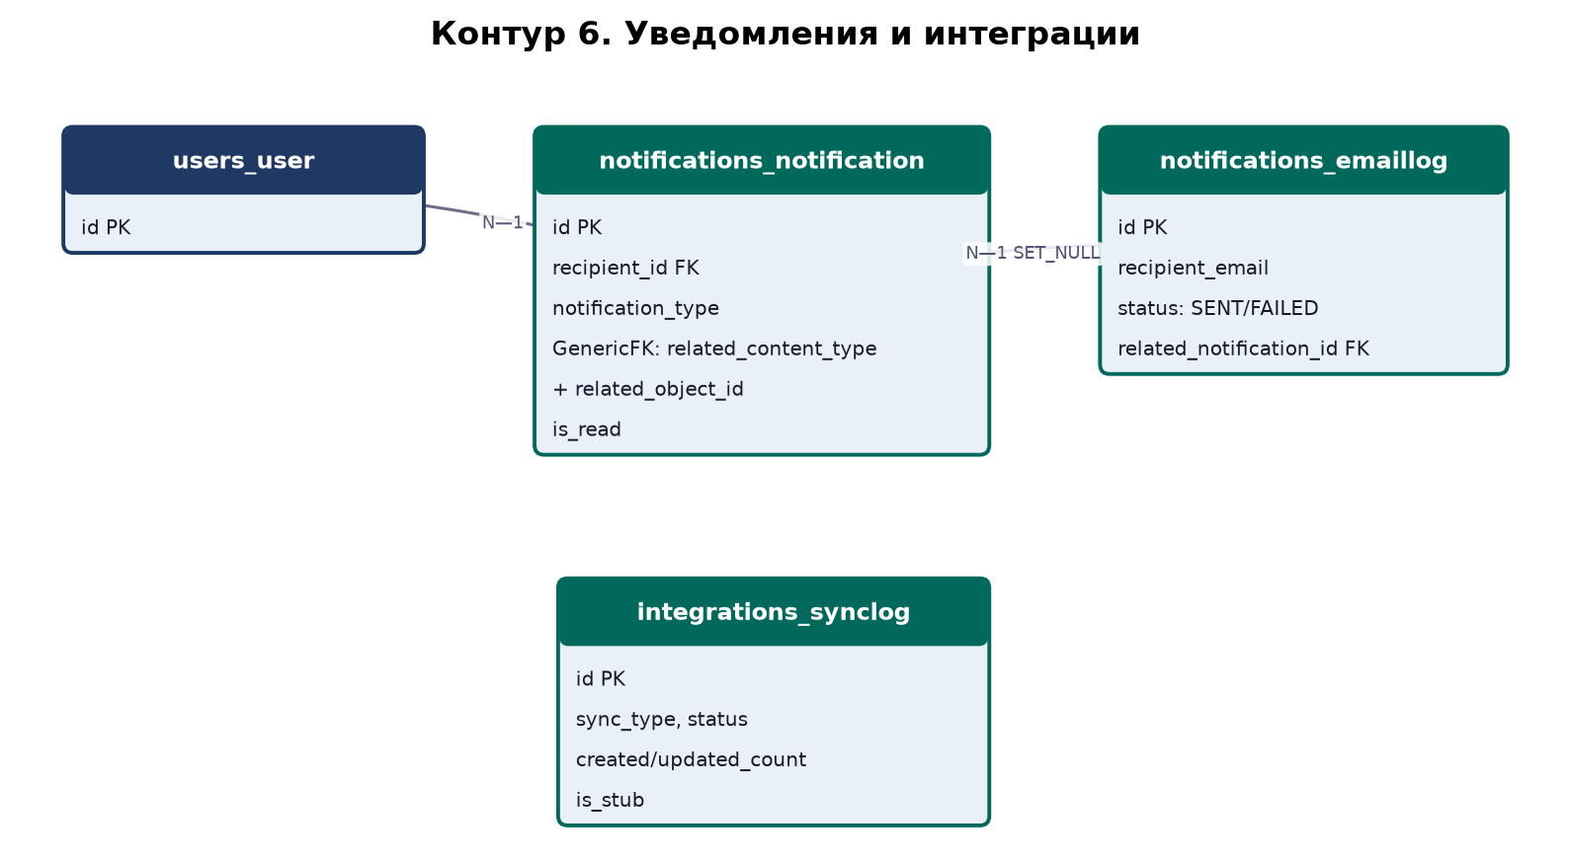
Рисунок 7. Схема контура «Уведомления и интеграции»
8.1 Таблица notifications_notification
In-app уведомления (колокольчик). Полиморфная привязка к любому объекту системы.
Поле | Тип / связь | Назначение
id | bigint PK | Первичный ключ.
recipient_id | FK → users_user, CASCADE | Получатель.
notification_type | varchar(30), choices | Тип уведомления.
title | varchar(255) | Заголовок.
body | text | Текст.
related_content_type_id + related_object_id | GenericFK → ContentType | Ссылка на связанный объект: заявку, документ, аларм и т.д.
is_read | boolean | Прочитано.
created_at | timestamp | Создано.

8.2 Таблица notifications_emaillog
Журнал отправленных email-сообщений.
Поле | Тип / связь | Назначение
id | bigint PK | Первичный ключ.
recipient_email | varchar(254) | Email получателя.
subject | varchar(255) | Тема письма.
body_preview | text | Превью текста.
status | varchar(10), choices | SENT / FAILED.
sent_at | timestamp | Момент отправки.
related_notification_id | FK → notifications_notification, SET_NULL | Связанное in-app уведомление.
error_message | text | Текст ошибки при неудаче.

8.3 Таблица integrations_synclog
Журнал синхронизаций с внешними системами, прежде всего с 1С.
Поле | Тип / связь | Назначение
id | bigint PK | Первичный ключ.
sync_type | varchar(50) | Тип синхронизации.
started_at / finished_at | timestamp | Начало и окончание.
status | varchar(20): RUNNING / SUCCESS / FAILED | Статус обмена.
created_count / updated_count | int | Количество созданных и обновлённых записей.
error_message | text | Текст ошибки.
is_stub | boolean | Режим заглушки (интеграция ещё не активирована).

9. Статусные модели процессов
Заявки и документы являются процессными сущностями: их поле status определяет положение объекта в жизненном цикле. Переходы выполняются сервисным слоем приложения и фиксируются в журналах согласований и подписей, что обеспечивает полную воспроизводимость истории.
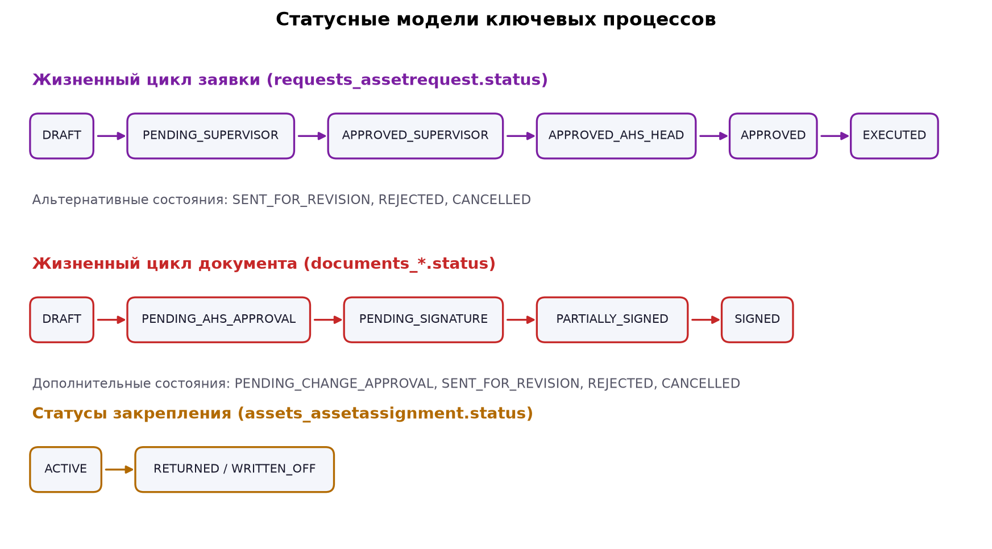
Рисунок 8. Статусные модели заявок, документов и закреплений
10. Стратегия ссылочной целостности
В схеме последовательно применяются три стратегии обработки удаления связанных записей:
Стратегия | Где применяется | Смысл
PROTECT | Активы в позициях документов и заявок, категории активов, виды заявок, контрагенты и склады в накладных, единицы измерения в карточках. | Справочник нельзя удалить, пока он используется в юридически значимых данных.
CASCADE | Позиции документов и заявок, договоры контрагентов, индивидуальные права, срабатывания алармов. | Дочерние записи не имеют смысла без родителя и удаляются вместе с ним.
SET_NULL | Руководители, МОЛ, исполнители операций, склады в историческихзаписях, подразделения. | Историческая запись сохраняется, даже если связанный объект удалён.

Такое распределение защищает мастер-данные, позволяет операционным строкам следовать за заголовком и гарантирует, что исторические журналы (движения, согласования, подписи) не разрушаются при изменении справочников.
11. Критичные бизнес-связи
Сотрудник → подразделение. users_user.department_id определяет принадлежность к подразделению; через неё строится видимость заявок для руководителя и коллег.
Сотрудник → руководитель. users_user.supervisor_id хранит непосредственного руководителя и используется при маршрутизации этапа согласования с признаком requires_supervisor.
Заявка → ответственные за выдачу. M2M-связь requests_assetrequest.issue_responsibles заполняется руководителем АХС при назначении исполнителей выдачи.
Движение → документ-основание. assets_stockmovement.document_type_id + document_id полиморфно связывает фактическую операцию с накладной, актом или иным документом.
Остаток → аларм. assets_stockalertstate соединяет правило контроля и конкретную строку остатка; уникальный индекс исключает дубли активных срабатываний.
Документ → подписи. documents_documentsignature через ContentType обслуживает подписи всех пяти типов документов единообразно.
Актив → 1С. references_asset.source_1c_id — уникальный внешний ключ интеграции; журнал загрузок ведётся в integrations_synclog.
12. Известные ограничения и направления развития
1. Остатки: assets_warehousestock хранит одну строку остатка на актив (OneToOne). Для мультискладского учёта «один товар на нескольких складах» рекомендуется перейти на ForeignKey(asset) с уникальным индексом (asset_id, warehouse_id).
2. Категории: references_assetcategory используется и как категория, и как группа. При росте иерархии целесообразно ввести явный признак уровня.
3. Номера документов: поле number не уникально на уровне БД — номер генерируется внутри каждого типа документа. При требовании сквозной нумерации потребуется общий реестр номеров.
4. Контрольные ограничения: для финансовых полей рекомендуется добавить ограничения БД quantity > 0, unit_price ≥ 0, total ≥ 0.
5. Интеграция с 1С: ключом сопоставления должен служить source_1c_id (резервно — code); импорт должен быть идемпотентным, каждая загрузка — журналироваться в integrations_synclog с протоколом сверки.
13. Рекомендуемые индексы для производительности
Таблица | Рекомендуемые индексы
requests_assetrequest | status; initiator_id; created_at; request_type_id
requests_requestapproval | request_id; approver_id; created_at
documents_* (заголовки) | status; created_by_id; created_at; date
notifications_notification | составной: recipient_id + is_read + created_at
assets_stockmovement | asset_id; warehouse_id; performed_at; movement_type
references_asset | asset_type; category_id; group_id; source_1c_id

14. Итоговая архитектурная оценка
Модель данных ИС «АСУ» последовательно разделяет справочники, процессы и фактические операции. Сильные стороны схемы:
— единая карточка актива для ТМЗ, ОС и НМА с полями интеграции с 1С;
— отдельный аудиторский журнал складских движений с привязкой к документу-основанию;
— отделённый от заявки журнал согласований с полной историей действий;
— универсальная полиморфная модель подписей документов;
— универсальная модель уведомлений через ContentType;
— гибкая трёхуровневая модель прав: роль, должностные правила, индивидуальные исключения.
Ключевая зона развития перед промышленной эксплуатацией — переход на мультискладской учёт остатков с уникальностью «актив + склад», после чего система будет готова к массовой загрузке реальных остатков из 1С в разрезе складов.

